А ЕСЛИ «ПУСТИТЬ ВСЕ НА САМОТЁК»?
Когда ребенок пойдет в школу Вас ждет:

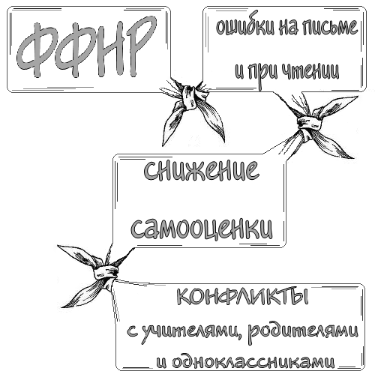

Сайты по теме:
http://www.logopedspb.ru
www.pedlib.ru
www.logopedplus.ru

МБДОУ «ЦРР – д/c № 2 «Планета детства»

Серия : Нарушения речевого развития

ЧТО ТАКОЕ
ФФНР?
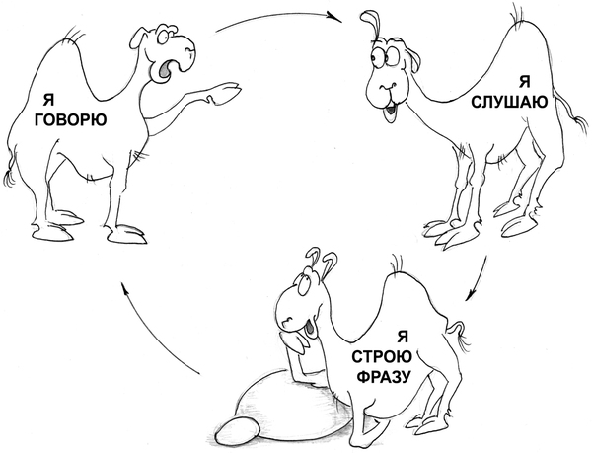

Альметьевск, 2014
ЧТО такое это «ФФНР»?
ФФНР (фонетико-фонематическое недоразвитие речи) - это нарушение процессов формирования произносительной системы (родного) языка у детей с различными речевыми расстройствами вследствие дефектов восприятия и произношения звуков.
У детей, имеющих ФФНР…
один и тот же звук может служить для ребенка заменителем двух или более звуков: вместо звуков "с", "ч", "ш" ребенок произносит звук "ть":
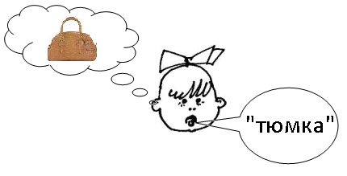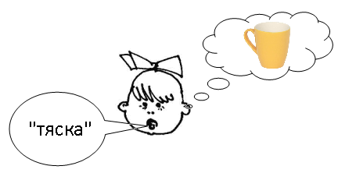
Сложные звуки заменяются простыми.: группа свистящих и шипящих звуков может заменяться звуками "т" и "д", "р" заменяется на "л", "ш" заменяется на "ф".
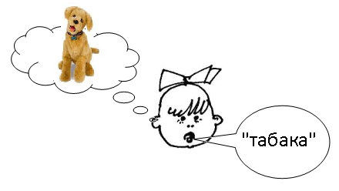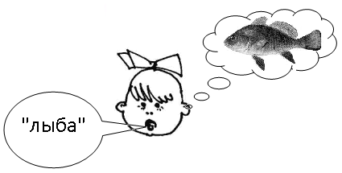
У ребенка наблюдается неустойчивое употребление целого ряда звуков в различных словах. Например, ребенок умеет правильно произносить звуки "р", "л" и "с" изолированно, но в речевых высказываниях вместо "столяр строгает доску" говорит "старял стлагает дошку».

ПРИЧИНОЙ ВОЗНИКНОВЕНИЯ фонетико-фонематического недоразвития речи могут быть:

различные заболевания в первые годы жизни ребенка – вирусные, инфекционные, соматические, что приводит к ослаблению или замедлению деятельности процессов коры головного мозга; травмы головного мозга.

наследственные факторы имеют определенное значение, но значительно меньшее, чем при других нарушениях. Часто они являются предрасполагающими и реализуются в речевую патологию в сочетании с другими, даже незначительными факторами.

различные неблагоприятные влияния окружающей среды: отсутствие, недостаточность или дефектность речевого окружения, общения, эмоционального контакта в период созревания речевой системы ребенка (нарушения речи у родителей, глухие родители у слышащих детей; острые или длительные психотравмирующие ситуации; частые длительные госпитализации детей).

ПРИ КОРРЕКЦИИ ФФНР
логопедическая работа ведеся в следующих направлениях:
